Технология 5 класс на 25.04.2020.
Прочитать.
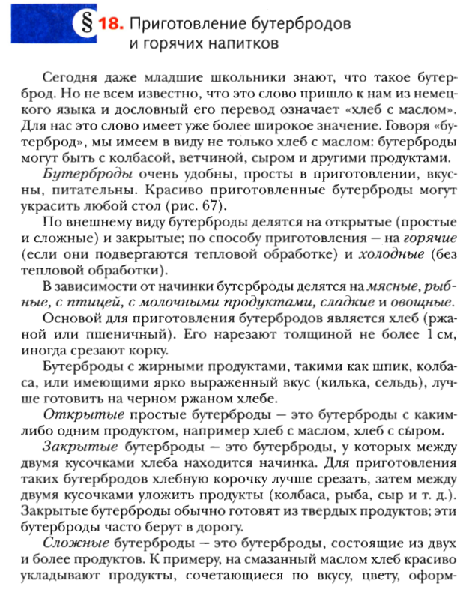
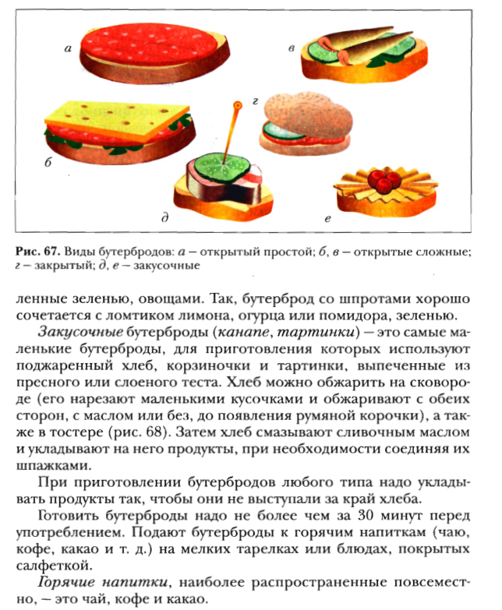
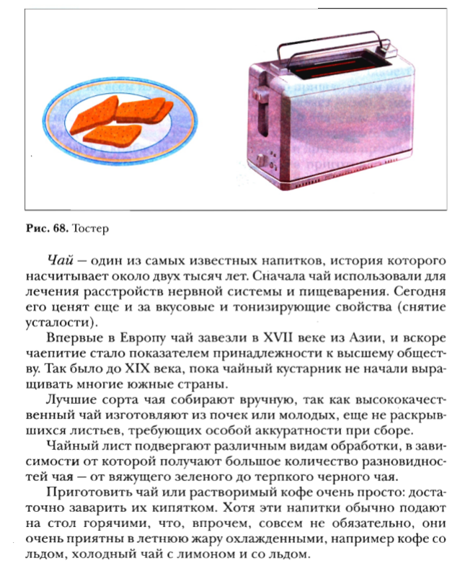
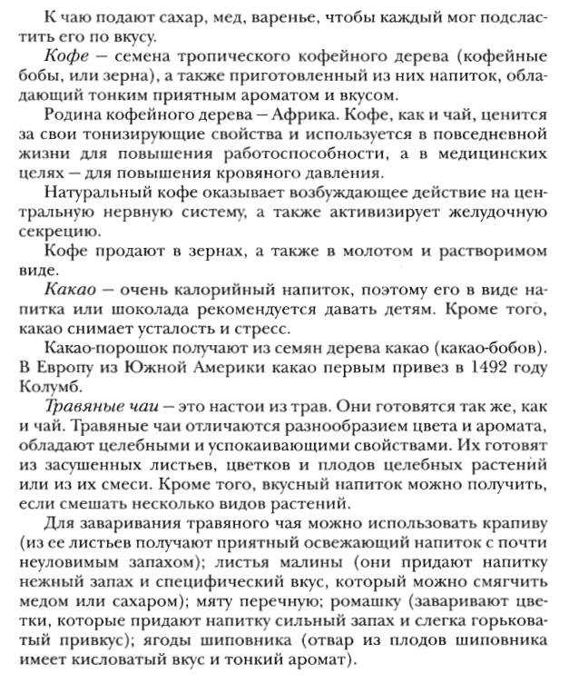

Ответить письменно на вопросы.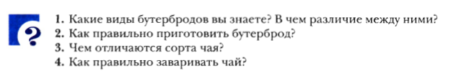
5.Написать рецепт приготовления бутерброда.
Задания в тетради сфотографировать и прислать в whatsapp на номер 8 987 006 58 12 до 16.00 27.04.2020. Советую выполнять до указанного срока, потом можете не найти задание в потоке информации на whatsapp.

